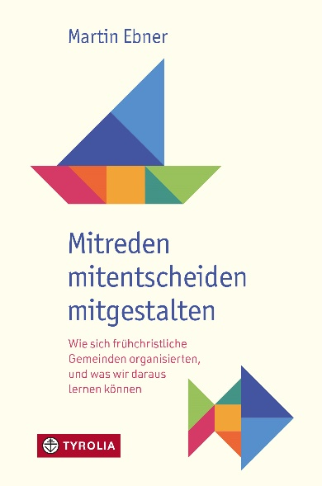

Martin Ebner
Mitreden, mitentscheiden, mitgestalten
Wie sich frühchristliche Gemeinden organisierten
und was wir daraus lernen können
152 Seiten, 1 sw. Abb., 1 Grafik, 13,5 x 20,5 cm, Broschur
Tyrolia Verlag, Innsbruck Wien 2025
ISBN 978-3-7022-4259-6; € 15,–

Im Geist der ersten Gemeinden
Kirche in der Krise – aber was, wenn ein Blick auf das frühe Christentum uns die Zukunft weist? Dieses Buch nimmt das Neue Testament als Ratgeber und zeigt, wie sich die Ur-Christen damals organisierten. Der Neutestamentler und katholische Priester Martin Ebner zeigt anhand konkreter Bibelstellen die unterschiedlichen biblischen Gemeindestrukturen auf und ermutigt, sie als Richtungsweiser für heute zu nutzen. Dabei fällt auf: Die Gemeinden waren vielfältiger als es die hierarchische Bischofskirche vermuten lässt. Die ersten Christen orientierten sich an bekannten Strukturen ihres – meist städtischen – Umfeldes und setzten dabei eigene Akzente: das unterscheidend Christliche. Im Geist des Apostels Paulus durften alle Getauften der Gemeinde ihr Charisma einbringen, auch Frauen und Sklaven. Und nicht nur das: Sie durften mitreden, mitentscheiden und mitgestalten.
Ein fundierter und gut verständlicher Beitrag zur aktuellen Debatte innerhalb der katholischen Kirche – mit konkreten Impulsen für die Arbeit in Gemeinden und Pfarren!

Der Autor:
Martin Ebner, Dr. theol., geb. 1956 in Schweinfurt, wurde 1983 zum Priester geweiht. Bis zu seiner Emeritierung 2019 war er Professor für Exegese des Neuen Testaments in Münster und Bonn. In zahlreichen Vorträgen, Seminaren und Aufsätzen gelingt es ihm, die biblischen Texte lebendig mit den Fragen von heute in Beziehung zu bringen. Der Autor hat mehrere Bücher zu theologischen Themen verfasst, unter anderem „Braucht die Katholische Kirche Priester? Eine Vergewisserung aus dem Neuen Testament“.

